OBJETIVO

Establecer los pasos a seguir para la realización de pruebas de alcohol en aliento y drogas por medio de la orina tendientes a detectar el consumo de alcohol y drogas en los trabajadores y contratistas de TSE EN SALUD.

ALCANCE

Aplica a todo el personal propio y contratista de TSE EN SALUD que desarrolle labores administrativas y operativas.

RESPONSABILIDAD Y AUTORIDAD Gerencia
- Suministrar los recursos humanos, tecnológicos y financieros para ejecutar los parámetros establecidos en este instructivo.

Director administrativo y operativo
- Realizar seguimiento de cumplimiento de este instructivo
- Garantizar el seguimiento al cierre de las acciones en el control del evento.

Gestor HSEQ
- Verificar el cumplimiento del presente instructivo a todos los trabajadores.
- Realizar seguimiento a las actividades descritas en el presente instructivo.

Jefe de Talento Humano
- Divulgar dicho instructivo a los trabajadores.
- Consolidar la información obtenida en los reportes realizados.
- Reportar casos al Director administrativo y operativo.

Coordinador de mantenimiento y rodamiento
- En las visitas realizadas a las diferentes ciudades y/o municipios, realizar las pruebas a los trabajadores con el fin de evitar accidentes de trabajo.

COPASST
- En las visitas realizadas a las diferentes ciudades y/o municipios, realizar las pruebas a los trabajadores con el fin de evitar accidentes de trabajo.
- Revisar informes y plantear acciones de control con el fin de evitar la ocurrencia.

Trabajadores
- Aplicar las pautas determinadas en el presente instructivo.
- Cumplir con las actividades de intervención establecidas para el mejoramiento de la salud y las condiciones de trabajo.

DEFINICIONES

ACCIDENTE DE TRABAJO: Acontecimiento no deseado y repentino que sobreviene a causa o con ocasión del trabajo, y genera lesiones orgánicas, perturbación funcional, invalidez, muerte o daños en los bienes o la empresa.

ACTO INSEGURO: Es toda actividad voluntaria, por acción u omisión, que conlleva la violación de un procedimiento, norma, reglamento o práctica segura establecida tanto por el Estado como por el patrono o empleador, que puede producir un accidente de trabajo o una enfermedad laboral. Son las fallas, olvidos, errores u omisiones que hace el trabajador al realizar un trabajo, tarea o actividad y que pudieran ponerlas en riesgo de sufrir un accidente

ALCOHOLÍMETRO: Equipo diseñado para medir la cantidad de alcohol contenido en el aire espirado por una persona.

ALCOHOLISMO: Término genérico que incluye todas las manifestaciones patológicas del consumo de alcohol, se relaciona con la expresión "problemas relacionados con el alcohol" la cual comprende un grupo muy heterogéneo de problemas de salud de índole física, psicológica y social, asociados con el consumo de alcohol, sea este uso de forma puntual o regular e indistintamente en bebedores ocasionales, habituales, grandes bebedores o alcohólicos.

AUTOCUIDADO: Obligación de toda persona de velar por el mejoramiento, la conservación y la recuperación de su salud personal.

COCAÍNA: Es un estimulante del sistema nervioso central, un supresor del apetito, y un anestésico tópico. Es adictiva debido a la forma en que afecta el sistema de recompensa meso límbico.

CONSUMO DE ALCOHOL: Ingesta de bebidas alcohólicas.

DEPENDENCIA DE ALCOHOL: Deseo o necesidad de consumo de alcohol para generar placer, reducir tensión o evitar malestar. Conduce a una forma crónica de consumo de alcohol que tiene efectos fisiológicos, de conducta y cognitivos.

DROGADICCIÓN: Dependencia de sustancias que afectan el sistema nervioso central y las funciones cerebrales, produciendo alteraciones en el comportamiento, la percepción, el juicio y las emociones.

EMBRIAGUEZ: Conjunto de cambios psicológicos y comportamentales de carácter transitorio, así como en órganos y sistemas, inducidos en el individuo por el consumo de algunas sustancias farmacológicamente activas, las cuales afectan su capacidad y habilidad para la realización adecuada de actividades de riesgo.

ÉXTASIS: Es una droga psicoactiva de origen sintético con propiedades estimulantes y empatógenas de sabor amargo. El éxtasis se particulariza por sus efectos empatógenos, relativos a una sensación subjetiva de apertura emocional e identificación afectiva con el otro.

LUGAR DE TRABAJO: todos los lugares utilizados por las personas durante su empleo o trabajo incluyendo todos los lugares conexos o anexos y vehículos que los trabajadores utilizan en el desempeño de su labor. Esta definición abarca aquellos lugares que son residencia para unas personas y lugar de trabajo para otras.

MARIHUANA: es una planta que la utilizan seca y generalmente la fuman como cigarrillo. Según lo investigado la marihuana es la sustancia más consumida en el mundo, esta puede interferir en el poder recordar información, pérdida del olfato, elevación de la temperatura, alucinaciones.

METANFETAMINAS: Es una droga estimulante que afecta el sistema nervioso central y es similar en estructura a la anfetamina. Debido al alto potencial que tiene para el abuso, la metanfetamina está clasificada como un fármaco de la Lista II de acuerdo a la Ley sobre Sustancias Controladas, y se puede obtener sólo por medio de prescripción médica no renovable.

OPIÁCEOS: Conocidos como "Narcóticos" (que significa adormecimiento), se utilizan principalmente para combatir el dolor. Son legales para uso médico, por sus propiedades analgésicas.

PRUEBA DE ALCOHOLEMIA: Es un método de medición de la cantidad de alcohol en la sangre a través de un aparato de estimado de esta concentración en el aliento de las personas.

DESARROLLO DEL INSTRUCTIVO

Las actividades contenidas en el presente instructivo se han alineado con la normatividad legal Colombiana (C.S.T art. 60, Ley 1696/2013) y con los requisitos internos de la empresa (Reglamento Interno de Trabajo y la Política de Prevención del consumo de alcohol y sustancias psicoactivas, en la búsqueda de prevenir la ocurrencia de accidentes de trabajo e incidentes viales atribuibles al consumo de alcohol y drogas por parte de los actores viales (Conductores, Pasajeros y peatones) que se encuentran bajo el control de TSE EN SALUD. Adicionalmente se busca mejorar la calidad de vida de las personas, fomentando el autocontrol individual y la resistencia al consumo de drogas y alcohol en los sitios de trabajo de la empresa.

Teniendo en cuenta esto la empresa realiza pruebas no invasivas ni científicas, la legislación nacional permite que la empresa verifique de algún modo que sus trabajadores y contratistas cumplan con las obligaciones reglamentadas en el artículo 60 del Código Sustantivo del Trabajo que incluyen la prohibición de “presentarse al trabajo en estado de embriaguez o bajo la influencia de narcóticos o drogas enervantes”, también se cuenta con el apoyo de las IPS en los distintos sitios que cuentan con personal idóneo para su realización.

TOMA DE PRUEBAS DE ALCOHOL

    - Instructivo de medición por la empresa

La empresa realiza pruebas de Aliento para detección de alcohol (prueba no invasiva), operando el equipo teniendo en cuenta las instrucciones del fabricante.

El siguiente protocolo será realizado para la aplicación de pruebas al personal administrativo, y conductores de nuestra flota de vehículos.

Para la adecuada toma se deben tener en cuenta especificaciones mínimas:

- Se debe explicar a los trabajadores el paso a realizar.
- La persona que va a realizar la prueba debe presentar la boquilla al trabajador antes de insertarla en el sensor, esta boquilla debe ser desechable, nueva y empacada individualmente. Se debe usar una boquilla por trabajador y debe ser destapada en presencia de la persona a tomar la muestra, en caso de ser necesaria una segunda prueba se debe cambiar la boquilla. En ninguna circunstancia se deben reutilizar las boquillas.
- La persona debe verificar que el tablero del alcohosensor esté en ceros.

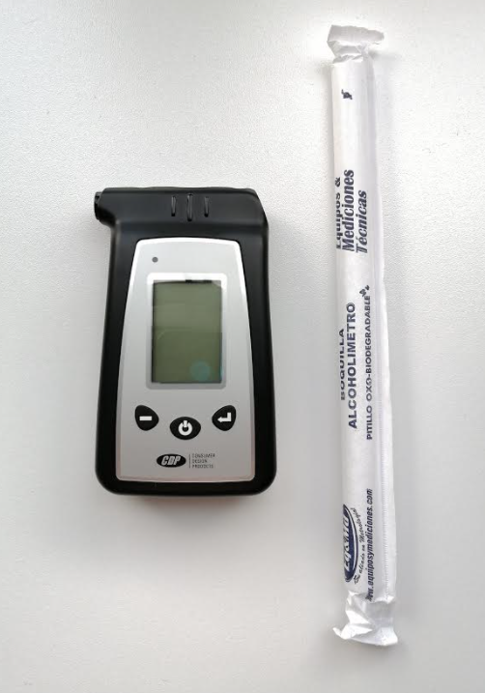

- El trabajador debe respirar, retener el aire y luego soplar de manera sostenida y fuerte por espacio de máximo 10 segundos, posteriores a los cuales se leerá el resultado.
- Se debe mostrar al personal el resultado arrojado de la prueba en el equipo de medición.

Si el empleado directo o contratista no acepta la realización de la prueba, se le negará la entrada a las instalaciones de la empresa o se detendrá la operación del vehículo según corresponda, y se generará el informe al Director administrativo y operativo.

Equipo de Medición

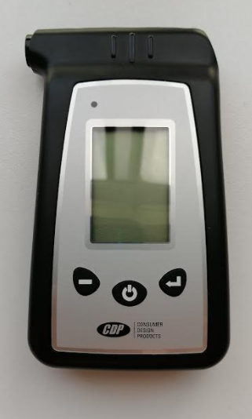
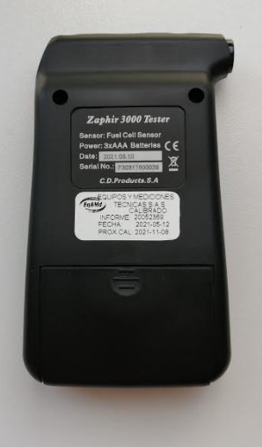

TSE EN SALUD cuenta con un alcoholímetro marca ZAPHIR modelo ZAPHIR COP 3000 número de serie F30317800029, para realizar pruebas periódicas de alcohol en aliento, con el fin de determinar que los trabajadores propios o contratistas no se encuentren bajo la influencia de Alcohol en el desarrollo de sus labores.

Es responsabilidad del Gestor HSEQ asegurar el mantenimiento y calibración del equipo, para lo cual, y de manera anual, deberá remitir el equipo al proveedor EQUIPOS Y MEDICIONES TÉCNICAS para su correspondiente calibración y/o mantenimiento, enviando con el equipo el respectivo certificado. Ningún resultado de alcoholemia es válido si se realiza después de las 23:59 horas del día en que expira la vigencia de la calibración.. Esto se demuestra mediante el certificado de calibración que tiene la empresa.

En el caso que el equipo sufra alguna avería o daño, se enviará también al proveedor EQUIPOS Y MEDICIONES TÉCNICAS para su respectiva reparación y calibración.

EQUIPOS Y MEDICIONES TÉCNICAS cuenta con su propio laboratorio acreditado de calibración para estos equipos. El procedimiento empleado por la empresa proveedora para la calibración, se especifica en el certificado de calibración respectivo. Los patrones utilizados ara la calibración del equipo también se encuentran en el certificado de calibración.

Consentimiento por parte del personal valorado

Se debe tener en cuenta que antes de valorar a cualquier persona, ésta debe firmar la casilla de consentimiento para la realización de la prueba, para revestir aún más de legalidad el instructivo. Para esto se debe hacer firmar la casilla de consentimiento contenida en el Formato F-TH-08 Prueba de alcohol y drogas.

Acciones a seguir en caso positivo

Las acciones a tomar en caso de obtener resultado positivo en las pruebas realizadas por la empresa son las siguientes:

Si en primera instancia la prueba sale positiva, el trabajador deberá esperar 15 minutos en el sitio de la toma de prueba para realizarla nuevamente siguiendo el mismo protocolo establecido para la toma de la primera prueba según corresponda a la realización por la empresa, esto se hace con el fin de confirmar el resultado obtenido en primera instancia, en dicho tiempo se deberá tener al personal en observación directa, evitando que introduzca objetos a la boca o tome cualquier líquido. En este caso, el nuevo soplido debe hacerse con una boquilla nueva para evitar malentendidos y riesgo de contagio.

Si el trabajador o contratista se niega a realizarse la segunda prueba, deberá salir de las instalaciones o no podrá realizar la ruta asignada y se generará el informe al Director administrativo y operativo

Si la segunda prueba sale nuevamente positiva, se entenderá como falta grave, el trabajador deberá salir de las instalaciones de la empresa o no podrá realizar la ruta asignada, se dará informe a los líderes de la operación, y se llevará a comité disciplinario para realizar el respectivo proceso.

Si el trabajador no acepta el resultado positivo de la segunda prueba realizada y negarse la existencia de alcohol en su sangre deberá dirigirse a un centro médico para realizar la prueba de sangre en compañía de un funcionario netamente operativo (líder) de la empresa.

En el caso de segunda prueba positiva para conductores, el conductor será sustituido por el relevador quien realizará el mismo procedimiento de detección de alcohol, cuando el relevador demuestre prueba de alcohol negativa realizará la ruta asignada.

TOMA DE PRUEBAS DE DROGAS

La empresa realiza pruebas de detección de consumo de drogas en el organismo por medio de la orina, usando el Test Personal de Detección de Consumo de Drogas que permite detectar en tan solo 5 minutos, con una muestra de orina y con una precisión del 98% con respecto a prueba de laboratorio, el consumo de las distintas drogas, siempre que la prueba se realice en el periodo de tiempo adecuado:
  - Cocaína (COC) y opiaceos: De 3 a 5 días
  - Marihuana (THC): De 15 a 45 días
  - Éxtasis y Metanfetaminas: De 2 a 5 días
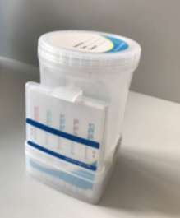

Test Personal de Detección de Consumo de Drogas

Cuando el consumo de la sustancia se ha realizado dentro del tiempo mencionado anteriormente para cada uno de los estupefacientes es fielmente detectado por el Test.

Protocolo de medición

Para la realización de la prueba, el responsable deberá verificar la fecha de caducidad del test, y seguirá el siguiente protocolo junto con el trabajador:

  - Se debe explicar al trabajador el procedimiento que se llevara a cabo para la toma de la prueba.
  - La persona que va a realizar la prueba debe presentar la prueba (bote) sin destapar al trabajador y debe ser destapada en su presencia.
  - El trabajador deberá verificar que la tirilla de detección de drogas se encuentra limpia y no marca ninguna droga ni color.
  - Se procede a tomar la muestra teniendo en cuenta que debe hacerse en un lugar donde el trabajador no tenga acceso al agua u otra sustancia liquida, ni más personas con el fin de que el trabajador no pueda diluir la muestra o utilizar la orina de otra persona para el examen.
  - El trabajador deberá utilizar entre 30 y 60 ml de orina reciente en el bote limpio y seco.
  - Gire el seguro del bote para que pase la orina a la tirilla de detección de drogas.
  - Revise el resultado del test después de 5 minutos de tomada la prueba.

Dentro de la realización de esta prueba es importante tener en cuenta lo siguiente:

  - La vigilancia permanente al trabajador, incluso mientras se obtiene la muestra para verificar que esta no sea alterada, diluida ni sustituida ya que cualquier adición de agua, saliva, jabón u otro componente diferente, pueden alterar la muestra de forma negativa o puede ser que el trabajador utilice la orina de alguien más para esta prueba.

  - En casos en que el trabajador manifieste el consumo de medicamentos recetados por un médico durante los últimos tres días anteriores a la prueba, esta puede arrojar un resultado falso positivo. Si esto sucede debe aplicarse una segunda prueba con muestra de orina reciente.

Identificación del resultado de la prueba

Para la identificación del resultado se debe tener en cuenta que al observar la tirilla se encontrará con una zona blanca marcada con letras C (zona de control) y T (zona de prueba) que mostraran el resultado de la prueba.

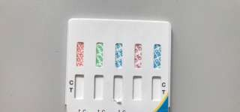

Los siguientes serán los resultados arrojados por la prueba:

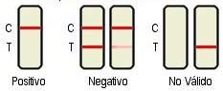

Positivo: Una línea roja aparece en la zona de control (C). No aparece ninguna línea en la zona de prueba (T). La ausencia de una línea en la región de prueba (T line) indica un resultado positivo. El resultado positivo indica que hay presencia de un nivel de droga.

Negativo: Una línea roja aparece en la zona de control (C), y otra línea de color aparece en la zona de prueba (T). El resultado negativo indica que la droga o sus metabolitos están por debajo del nivel detectable. Un resultado negativo no puede indicar necesariamente que no haya droga en la orina. Los resultados negativos se pueden obtener cuando la droga está presente, pero por debajo del nivel de corte de la prueba.

Inválido: No aparece ninguna línea en la zona blanca. Si ninguna línea en la zona de control C y línea en la zona de prueba T se desarrolla dentro de 5 a 10 minutos, la prueba puede ser inválida, lo que indica que el examen debe repetirse con un nuevo dispositivo de prueba.

Acciones a seguir en caso positivo

Si la prueba de detección de drogas realizada al trabajador sale positiva el trabajador deberá salir de las instalaciones de la empresa o no podrá realizar la ruta asignada, se dará informe a los líderes de la operación, y se llevará a comité disciplinario para realizar el respectivo proceso.

Si el trabajador se niega a realizarse la prueba, se tomará como resultado positivo, deberá salir de las instalaciones o no podrá realizar la ruta asignada y se generará el informe los líderes de la operación.

Si el trabajador no acepta el resultado positivo de la prueba realizada y negase la existencia de drogas en su cuerpo deberá dirigirse a un centro médico para realizar la prueba de sangre en compañía de un funcionario de la empresa.

Consentimiento por parte del personal valorado

Se debe tener en cuenta que antes de valorar a cualquier persona, ésta debe firmar la casilla de consentimiento para la realización de la prueba, para revestir aún más de legalidad el procedimiento. Para esto se debe hacer firmar la casilla de consentimiento contenida en el Formato F-TH-08 Prueba de alcohol y drogas.

FRECUENCIA DE REALIZACIÓN DE PRUEBAS

La realización de las pruebas de detección de consumo de alcohol o drogas se realizará de la siguiente manera:

- Pruebas Sorpresivas: Se realizarán al personal en su puesto de trabajo (oficina - vehículo) en cualquier momento de la jornada laboral y en horas de trabajo.

- Verificaciones aleatorias planeadas: Consiste en la realización de pruebas al ingreso de las instalaciones de TSE EN SALUD.

- Presunción razonable: Cuando existe información o causas justificadas, como son los signos de deterioro físico o mental (comportamiento inadecuado e inexplicable) o con aliento alcohólico (halitosis), lenguaje farfullante, inestabilidad o desequilibrio psicomotor, ojos rojos, incoherencia.

- Análisis post - accidente: A trabajadores involucrados en accidentes de trabajo o incidentes viales, esta prueba será realizada por la empresa o por agentes de tránsito autorizados.

ACCIONES A TOMAR POR LA EMPRESA EN CASOS POSITIVOS POR ALCOHOL Y DROGAS

Las acciones a tomar cuando se presenten casos positivos de consumo de alcohol y/o drogas incluye la terminación unilateral del contrato por Justa Causa Independientemente de su cargo (Administrativo y operativo) de acuerdo a lo establecido en el artículo 62 del Código Sustantivo del Trabajo. Antes de emitir las sanciones a lugar, el trabajador tendrá derecho a los descargos según la falta cometida. Cuando el trabajador es despedido y considera que es sin justa causa, pues manifiesta no estar embriagado o bajo drogas ilícitas, el mismo día podría ir a un laboratorio particular y pagar una prueba para no justificar la terminación del contrato de trabajo. De igual manera para los contratistas se procederá a informar a la empresa contratante, y a la persona en cuestión se le exigirá su salida inmediata de las instalaciones de TSE EN SALUD, quedando prohibido su posterior ingreso

REGISTROS RELACIONADOS

F-TH-08 Formato pruebas de alcohol y drogas
Política para la prevención de alcohol y sustancias psicoactivas.
Reglamento de higiene y seguridad industrial.
Reglamento interno de trabajo.
Certificado de calibración equipo marca CDP 3000

- CONTROL DE CAMBIOS

CONTROL DE CAMBIOS
VERSIÓN DEL DOC. | FECHA DEL CAMBIO | CAMBIO REALIZADO | VIGENCIA | NUEVA VERSIÓN
1 | 26/05/2021 | Creación del documento | DD / MM / AA | 0

